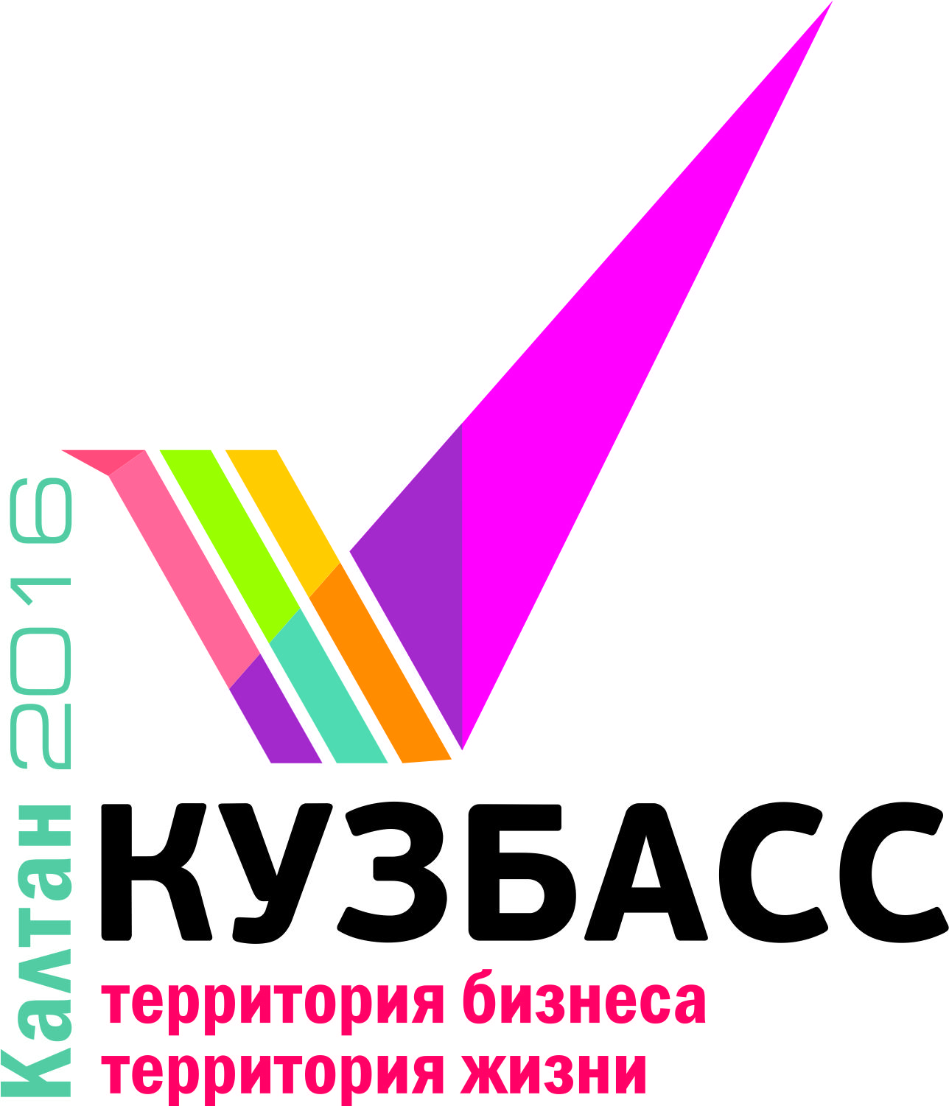
Концепция проекта «Ярмарка инвестиций»

7-8 сентября 2017 года в рамках работы по формированию благоприятных условий развития предпринимательской деятельности пройдет Форум «Кузбасс: Территория бизнеса - территория жизни». Площадку для проведения мероприятия предоставит город Мыски.

Основная задача форума – активизация работы местной власти по улучшению условий для ведения бизнеса. Форум «Кузбасс: Территория бизнеса – территория жизни» - это инструмент развития территории через предпринимательство, где центральной темой становится государственно - частное партнерство.
В рамках форума будет организован проект «Ярмарка инвестиций». Целью проекта является поиск перспективных инновационных проектов, и предоставления им возможности получить финансовую помощь от инвесторов на развитие. Ярмарка инвестиций направлена на создание уникальной площадки для привлечения инвестиций в малый и средний бизнес, вовлечение инвесторов и предпринимателей в диалог.
Для предпринимателей Ярмарка инвестиций – это возможность получить инвестиции, получить обратную связь о своих проектах, возможность получить государственную поддержку, возможность получить навыки планирования бизнеса и участвовать в обучающих программах.
Для инвесторов это возможность приобрести актив в виде бизнеса и получать доход.
Проект представляет собой отбор заявок, помощь в подготовке проектов (обучающие мероприятия и консультации экспертов) и презентация проектов перед жюри инвесторов.
Кому это интересно:
- начинающим предпринимателям, у которых есть идея, команда, продуманный план действий, но не хватает средств для реализации проекта;
- действующим предпринимателям, имеющим работающие предприятия, для активного роста которых необходимы дополнительные инвестиции.
Для того, чтобы принять участие в «Ярмарке инвестиций», необходимо:
- Зарегистрироваться на сайте http://investfair.ru/kemerovo
- Заполнить анкету и подготовить бизнес-план;
- Пройти предзащиту проекта;
- Представить свой проект инвесторам.
Количество мест ограничено, на защиту проектов попадут только 10 лучших проектов по итогам предварительного отбора.
Этапы реализации проекта:
№ | Этапы | Описание | Сроки
1 | Информационная кампания | Продвижение проекта в социальных сетях, рассылка информационных писем и приглашений, поиск информационных партнеров | до 07.09.17
2 | Заявочная кампания | Сбор заявок с помощью сайта | с 03.07.17 до 15.08.17
3 | Образовательный этап | Проведение мастер-классов для участников по подготовке бизнес-плана, презентации и ораторскому искусству | с 15.08.17 по 31.08.17
4 | Работа с участником | Проверка на соответствие всем требованиям материалов предоставляемых участниками
5 | Предзащита | Заслушивание проектов экспертами, предоставление рекомендаций | с 15.08.17 по 31.08.17
6 | Отборочный этап | Отбор 10 лучших проектов для презентации инвесторам и экспертам | 29.08.17 – 31.08.17
7 | Защита | Непосредственная защита проектов перед инвесторами и экспертами | 07.09.17

Ответственный за организацию проекта –

Кононцева Марина: эл. адрес opora_kemerovo@mail.ru, тел. 8 (3842) 49 64 67 ,8 913 075 52 11.

Для участия в проекте «Ярмарка инвестиций» необходимо подать заявку

до 15 августа на сайте http://investfair.ru/kemerovo

